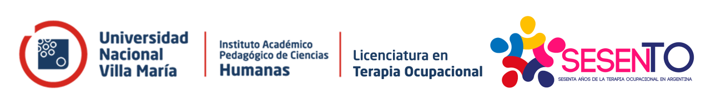

Auditorio OSDE, Santa Fe 1150. Villa María (Córdoba)
18-19 de octubre
VIERNES 18  8:30hs | Acreditaciones
9:00hs | Bienvenida
9:30hs: Eje Temático:  “De Asociaciones y Colegios” | Lic. Sara Daneri, “Recorrido histórico de nuestra profesión”.  Lic. Andrea Albino, “Proceso de constitución de la Asociación Argentina de Terapistas Ocupacionales”  Lic. Yanina Barroso, Lic. Elzabeth Calderón,“Alcances de la Asocicación Civil de Terapistas Ocupacionales de Córdoba”.  Lic. Carolina Zerbonia, “Proceso de constitución del colegio de terapistas ocupacionales de la Prov. De Santa Fe (2° circunscripción- Rosario).  Mgter. Sandra Westman, “Orígen y formación de Carrera Lic. en Terapia Ocupacional de la UNVM”.
10:30hs | INTERCAMBIO y DEBATE

11:00hs: Eje temático:  “Terapia Ocupacional en investigación” | Lic. Andrea Albino, "Desafíos actuales en la producción de conocimiento en Terapia Ocupacional"  Lic. Andrea Portela, Lic. Julieta Briglia" Violencia hacia las mujeres en el ejercicio de la terapia ocupacional en la Argentina".  Lic. Clara Duarte- a confirmar…
ACTO DE DIVERSION
ALMUERZO

15:00hs | CONTINUACIÓN CON INTERCAMBIO y DEBATE
15:30hs Eje Temático:  “Terapia Ocupacional en el ámbito educativo de modalidad común” | Coordinadora: Lic. Andrea Villagra, ¿qué de la Terapia Ocupacional en escuela?  Lic. Alexia Guraiib,”Aportes de Terapia Ocupacional en formación docente de escuela común”.  Lic. Ana Lucía Murcani, “Batería de evaluación sensoperceptiva y cognitiva para niños en edad escolar (BESCO)”.  Lic. Eugenia Castillo, “Hacer para crecer. Batería de evaluación BESCO”.  Lic. Lourdes Bazán, “Terapia Ocupacional en escuela común”.  Debate
Finalización 17:30hs

SABADO 19
9:00hs. Eje Temático:  “Apps y Terapia Ocupacional” | Daniel Fernández, Victor Contreras “Interfaces gestuales como complemento pedagógico en aulas diversas”.  Matías Pancorvo, “Apps que permite la comunicación”  Fernando Torres, “Propuestas de formación digital”.  Mateo Salvatto, “App Háblalo”- con video-  Facundo Cancino, “LAB.a”

